INFORME DE GESTIÓN Y ACTUACIONES DE LA OFICINA TÉCNICA DEL PLAN MUNICIPAL SOBRE ADICCIONES Y DROGODEPENDENCIAS (PMAD).
AÑO 2019

INDICE.

- ANTECEDENTES.

- GESTIÓN.
  - Elaboración del Nuevo Documento del PMAD (2020-2023).

  - Reuniones de coordinación y seguimiento con entidades sociales.

  - Coordinación con otras Concejalías del Ayuntamiento de Cartagena.

  - Atención a alumnado en prácticas.

  - Elaboración de material divulgativo de prevención y campaña preventiva.
  - Ámbito educativo.

  - Otros.

- ACTUACIONES REALIZADAS EN LOS DIFERENTES ÁMBITOS.

  - Ámbito Educativo.

    - Educación Primaria.

    - Educación Secundaria.

    - Educación Universitaria.

    - Otras actuaciones.

  - Ámbito Familiar.

  - Ámbito Comunitario.

    - Población general.

    - Población infantil.

    - Población juvenil.

    - Población universitaria.

    - Pacto Local Participativo.

- RECURSOS HUMANOS.

1. ANTECEDENTES.

Reunida la Comisión Municipal de Drogodependencias (CMD) el pasado 11 de diciembre de 2018, se acuerda remitir a los componentes de dicha comisión, un informe periódico de actuaciones de la Oficina Técnica del PMAD.

El año 2019 ha supuesto para la ejecución del Plan Municipal de Adicciones y Drogodependencias, un tiempo de transición hacia una nueva etapa, en el que se ha dado prioridad a la elaboración de un nuevo Plan Municipal cuatrienal, ademas de ir poniendo en marcha y/o realizar algunos de los retos expuestos en la reunión del pasado 11 de diciembre de 2018 a los miembros de la CMD.

Los retos previstos eran:

◙ Consolidar un Equipo Técnico de Drogodependencias.

◙ Aumentar la implementación de actividades sobre Educación para la Salud en los Centros de Primaria.

◙ Potenciar la evaluación de programas que se realizan en Educación Secundaria.

◙ Diseñar una estrategia de inclusión social, a través de un programa en red de ocio.

◙ Potenciar el desarrollo de actuaciones de sensibilización y educación comunitaria en relación con las drogas.
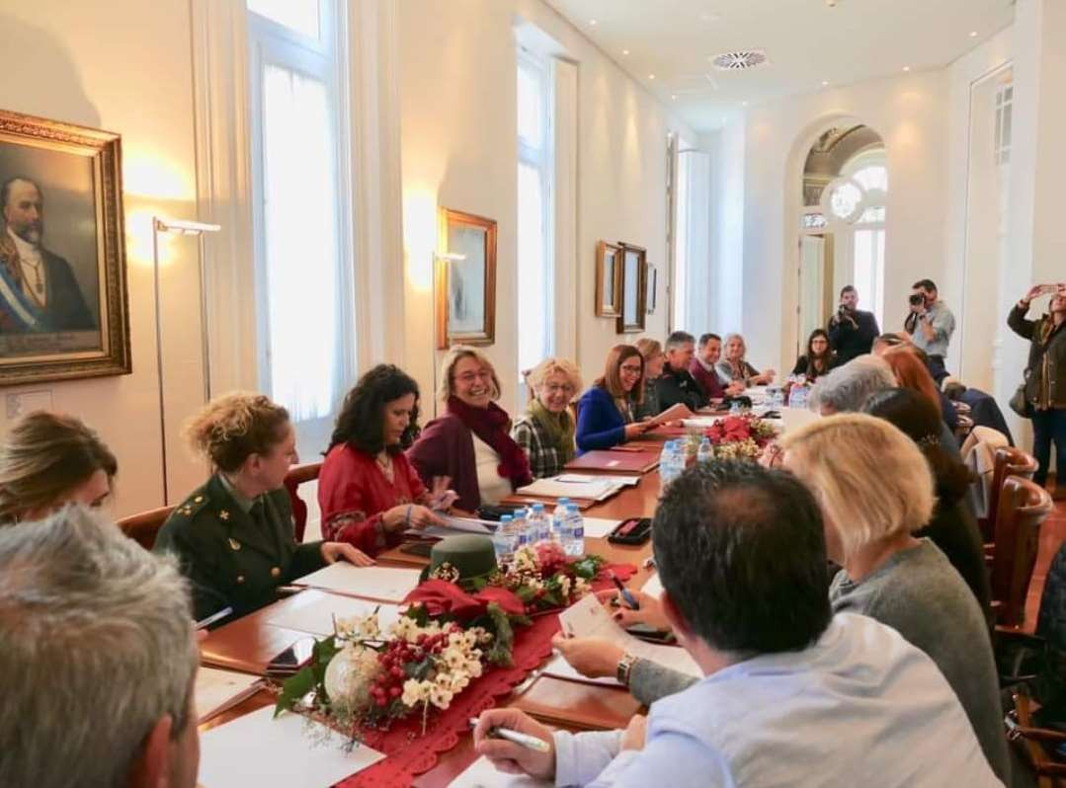

◙ Ofrecer a los padres y madres del municipio, materiales y cursos de formación online, como mecanismo para promover capacidades y competencias que les permita llevar a cabo un eficaz ejercicio de la parentabilidad positiva.

◙ En coordinación con las Universidades presentes en la ciudad, articular y desarrollar acciones de prevención dirigidas a la comunidad universitaria.

◙ Potenciar el uso de las redes sociales para llegar a la población diana. Jóvenes; padres; profesionales de los diferentes ámbitos.

◙ Optimizar la coordinación y la cooperación con la Administración Autonómica
de referencia y a nivel local.

◙ Mejorar la imagen y los contenidos de la web municipal del PMAD en materia de prevención.

2. GESTIÓN.

  - Elaboración del Nuevo Documento del PMAD (2020-2023).

Actualmente se está elaborando el documento del nuevo Plan para el periodo 2020-2023. Este proceso se ha dividido en 2 fases:

1ª Fase:

Constitución de un grupo de trabajo general, que a la vez se ha dividido en cuatro subgrupos en los que han participado representantes de distintas áreas municipales, otras instituciones públicas y entidades sociales que trabajan el tema de adicciones en el municipio, coordinados por la Oficina Técnica del PMAD.

Los 4 subgrupos constituidos son:

◙ Ámbito Educativo.
◙ Ámbito Familiar.
◙ Ámbito Socio-comunitario.
◙ Ámbito laboral.

Se han generado espacios técnicos de trabajo y coordinación, necesarios para la toma de decisiones respecto a líneas de trabajo a seguir, discusión y debate sobre las nuevas estrategias a desarrollar.

La coordinación existente ha facilitado diferentes opiniones y perspectivas sobre la problemática actual de las adicciones y sobre las medidas y acciones que deberían ser puestas en marcha para su solución. El objetivo final de este proceso era contar con un documento de consenso que permitiera detectar las prioridades de acción para los próximos cuatro años en el municipio de Cartagena y realizar propuestas de acción.

El número de entidades sociales, administraciones públicas y áreas municipales que actualmente componen los grupos de trabajo para la elaboración del documento del nuevo PMAD, son 18, que se indican a continuación:

◙ Concejalía de Servicios Sociales: Oficina Técnica del PMAD, Programas de Prevención de los Centros de Servicios Sociales.
◙ Concejalía de Educación.
◙ Concejalía de Juventud: Educación joven, Ocio y Tiempo libre alternativo, Salud-joven, Espacio-joven.

◙ Concejalía de Igualdad.
◙ Concejalía de Deportes.
◙ Policía Local: Escuela de Seguridad y Educación Víal y Unidad de Protección a familia.
◙ Centro de Psicología de la Jefatura de Apoyo Sanitario del Arsenal de Cartagena.
◙ Servicio Salud Pública. Área Cartagena.
◙ Gerencia Área de Salud II. Cartagena.
◙ Centro de Educación de Personas Adultas.
◙ CONCAPA (Confederación Católica Nacional de Padres de Familia y Padres de Alumnos).
◙ FAPA Cartagena (Federación de Asociaciones de Padres y Madres del Alumnos de Cartagena y Comarca).
◙ ONG Acción Familiar.
◙ Fundación Cepaim.
◙ Fundación Tienda Asilo de San Pedro.
◙ Colectivo La Huertecica.
◙ Asociación Proyecto Abraham.
◙ Asociación Rascasa.

En en este periodo, se han mantenido siete reuniones de coordinación, en concreto:

◙ 25-01-2019 - Reunión del Grupo de Trabajo General del PMAD.
◙ 22-02-2019 - Reunión del Grupo de Trabajo General del PMAD.
◙ 08-03-2019 - Reunión con el Grupo de Trabajo del Ámbito Educativo.
◙ 22-04-2019 - Reunión con el Grupo de Trabajo del Ámbito Socio-comunitario.
◙ 26-04-2019 - Reunión del Grupo de Trabajo General del PMAD.
◙ 17-05-2019 - Reunión con el Grupo de Trabajo del Ámbito Educativo.
◙ 14-06-2019 - Reunión del Grupo de Trabajo General del PMAD.
◙ 20-11-2019 - Reunión de trabajo para la elaboración del nuevo texto del PMAD.
◙ 13-12-2019 - Reunión de trabajo para la elaboración del nuevo texto del PMAD.

2ª Fase:

Es la fase actual en la que nos encontramos. Una vez realizado en el primer semestre del año y de forma consensuada con las entidades que forman parte del Plan, el documento marco para el VII Plan Municipal de Adicciones (PMAD), en los últimos meses, se ha estado trabajado con apoyo externo, para garantizar la calidad de esta propuesta, posibilitar una monitorización periódica de la misma que permita evaluar su desarrollo e identificar y corregir eficazmente posibles desviaciones, así como alinear el documento a las prioridades del marco nacional y el europeo con el objetivo de facilitar la búsqueda de financiación.

Asimismo, se han realizado otras actuaciones como:

◙ Contactos a nivel técnico para la incorporación de nuevos miembros a los grupos de trabajo del PMAD, desde la Oficina Técnica se ve necesario la representación del mayor número de sectores implicados en el abordaje de esta problemática. Los contactos realizados han sido:

- Fundación Tienda Asilo de San Pedro.

- Policía Local de Cartagena.

- Salud Pública-Área de Cartagena.

- Servicio de Atención a la Diversidad (Consejería de Educación, Juventud y Deportes).

- Búsqueda de documentación y datos estadísticos actualizados para poder realizar un diagnóstico de la situación de los consumos de drogas y la aparición de nuevas adicciones.

- Secretaría Técnica de los Grupos de Trabajo y la Comisión Municipal de Drogodependencias (elaboración de convocatorias, actas, envíos mails informativos, llamadas teléfono, apoyo técnico) para coordinar, gestionar e impulsar el correcto funcionamiento de los grupos y la comunicación fluida entre sus componentes.

  - Reuniones de coordinación y seguimiento con entidades sociales.

Para el desarrollo de medidas que protejan a la población de los problemas asociados a las drogas, se está trabajando coordinadamente con entidades sociales para poner en marcha proyectos de prevención y atención a las adicciones.

Asimismo, las Entidades Locales podrán subvencionar económicamente a asociaciones y otras entidades al objeto de fomentar y desarrollar actividades sociales relacionadas con la materia de los fines recogidos en sus estatutos garantizando así la promoción de iniciativas sociales que, se ajustan y complementan con las políticas sociales de nuestro municipio y que bajo la colaboración y supervisión municipal, se encaminan a mejorar la calidad de vida en el municipio y sus barrios.

Por ello, se conceden ayudas económicas a entidades sociales que trabajan dentro del ámbito del PMAD, y que tienen como objetivo la prevención y atención de problemas sociales derivados del consumo de alcohol, tabaco y otras drogas, mediante el diseño y desarrollo de programas y herramientas para la Prevención de Drogodependencias en el ámbito educativo, comunitario y familiar.

El seguimiento y la coordinación con las entidades de los proyectos subvencionados, es un proceso fundamental para comprobar que éstos cumplen los objetivos que se proponen y lo que es más importante, que responde a las necesidades de la población y son de utilidad pública. Por ello la importancia de crear espacios técnicos y de coordinación entre la Oficina Técnica del PMAD y las entidades sociales.

2.2.1- Se han realizado diversas reuniones de coordinación y seguimiento con las siguientes entidades sociales:

◙ 6 reuniones de coordinación con la entidad Acción Familiar.

◙ 3 reuniones de coordinación con la entidad Colectivo Padres contra la Droga.

◙ 2 reuniones de coordinación con la Federación D. Bosco.

◙ 1 reunión informativa con la asociación APAD.

◙ 1 reunión de seguimiento con el colectivo La Huertecica.

◙ 4 reuniones de coordinación con Fundación CEPAIM.

◙ 1 reunión de coordinación con Asociación Columbares y CMSS II.

  - Coordinación con otras Concejalías del Ayuntamiento de Cartagena.

La colaboración interinstitucional e interdepartamental es clave a nivel municipal. Es importante una coordinación adecuada entre distintos Servicios y contar con la intervención y participación activa de todos los agentes que tienen relación con la prevención.

Además de las reuniones mantenidas con diferentes áreas municipales del Ayuntamiento de Cartagena para la elaboración del nuevo documento del PMAD, también se ha colaborado y participado en actividades en coordinación con los Programas de Prevención y Promoción Social de Servicios Sociales y de otras Concejalías.

    - Concejalía de Igualdad.

Las situaciones de acoso, abuso o agresión sexual en contextos de ocio y donde el consumo de sustancias está presente, no son nuevas ni son situaciones desconocidas tanto por las administraciones como por los profesionales que trabajan en este ámbito. Por ello el personal técnico del PMAD, asistió a una sesión informativa sobre Protocolo de Prevención y Actuación ante las agresiones sexuales en los espacios de ocio en el término municipal de Cartagena, impartida por la Concejalía de Igualdad el miércoles 6 de marzo.

    - Concejalía de Juventud.

◙ Con motivo de la Jornada de Tiempo Libre y Juventud, organizada por la Concejalía de Juventud, el pasado sábado 23 de marzo y celebradas en el Centro Juvenil de Canteras, personal técnico del PMAD participó en ellas conscientes de la necesidad e importancia de promover alternativas de ocio saludable para las y los jóvenes del municipio.

La Técnica en prevención del PMAD coordinó una de las mesas de trabajo donde se estudiaron propuestas de un ocio sano e inclusivo, que posteriormente junto a las recogidas de los otros grupos de trabajo, la Concejalía de Juventud se encargará de elaborar un documento que servirá para la puesta en marcha en un futuro de un Plan de Actuación en Ocio y Juventud”.

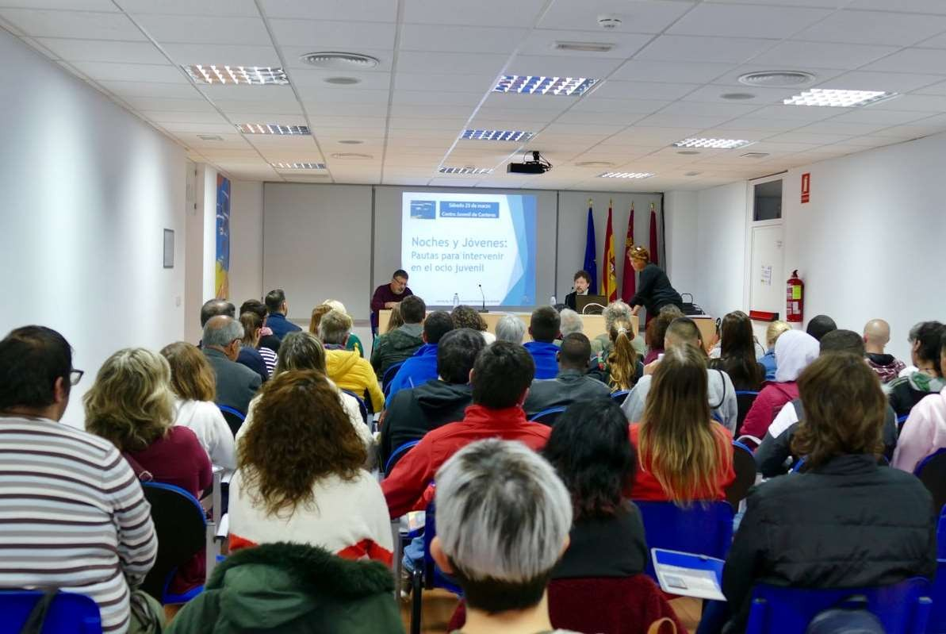

◙ 2 reuniones de coordinación con el responsable de la organización del Urban CT Fest de la Concejalía de Juventud.

En este punto se debe seguir poniendo un especial interés, para intensificar y consolidar el trabajo transversal que es preceptivo realizar entre todos los servicios municipales con implicación en este ámbito, para garantizar que las actuaciones diseñadas tengan la repercusión y el apoyo institucional necesario para la consecución y el logro de los objetivos propuestos.

  - Atención a alumnado en prácticas.

Las prácticas en entornos profesionales son una experiencia útil para conocer como funcionan las dinámicas laborales. Son fundamentales para que las y los estudiantes puedan desarrollar sus habilidades y competencias, apliquen sus conocimientos y puedan aprender y adquirir más experiencia en el área en el que han decidido especializarse.
Por todo ello desde la Oficina Técnica del PMAD se considera como algo fundamental apoyar y orientar en dichas prácticas, asesorando para que el alumnado pueda vincular los conocimientos teóricos aprendidos en el entorno educativo, con el entorno laboral y sus exigencias.

La aportación que se ha realizado desde la Oficina Técnica ha sido:

◙ Reunión Informativa y aportación de documentación sobre el PMAD a dos alumnas en prácticas del grado de Educación Social.

◙ Reunión Informativa y aportación de documentación sobre el PMAD a tres alumnas y alumnos en prácticas del grado de Criminología.

◙ Reunión Informativa y aportación de documentación sobre el PMAD a siete alumnas y alumnos en prácticas de Orientación laboral del IES Mediterráneo.

◙ Reunión de asesoramiento a una alumna en prácticas del grado de Educación Social.

◙ Reunión de asesoramiento y orientación a dos alumn@s de 2º del Grado de la Escuela de Enfermería de Cartagena, para tutorizar un trabajo de la carrera.

◙ Reunión de asesoramiento y orientación a un alumno del Instituto Isaac Peral del Bachillerato de Investigación, para tutorizar un trabajo.

  - Elaboración de material divulgativo de prevención y campaña preventiva.

◙ Se han elaborado flyers con consejos para un consumo responsable de alcohol, dirigidos a jóvenes.

◙ Se ha diseñado una Campaña Preventiva “La Foto del antes” para un consumo responsable de alcohol y otras drogas en ambientes de ocio para mayores de edad. El objetivo es hacer reflexionar sobre la posibilidad de disfrutar de la fiesta sin abusar del alcohol y otras drogas, donde lo importante es pasarlo bien pero controlando y haciendo un uso responsable. 'La foto del antes' refleja como se llega a una fiesta, en buenas condiciones, controlando la situación, siendo consciente del estado de uno mismo y de el de los demás. Además, cuenta que si uno quiere puede seguir así hasta el final de la fiesta disfrutando de ella pero sin llegar a las complicaciones que puede provocar una ingesta abusiva de alcohol y otras drogas (violencia, peleas, relaciones sexuales de riesgo, entre otras). En definitiva se pretende crear una “Conciencia de Uso Responsable”.

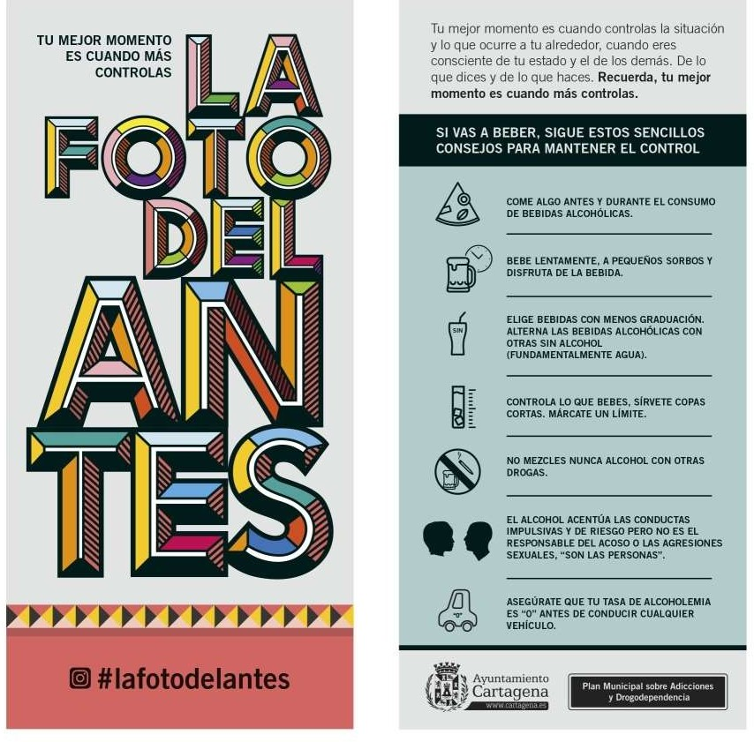

  - Ámbito educativo.

En los centros educativos de nuestro municipio ya están apareciendo conductas problemáticas sobre todo de adolescentes y jóvenes de 14 a 18 años que usan de manera abusiva las tecnologías de la información y la comunicación (TIC), así como el juego online.

Desde la Oficina técnica del PMAD, se han empezado a trabajar para crear programas de prevención del abuso de las TIC y poder abordar este problema.

Durante los meses de abril, mayo y junio del presente año en coordinación y con el apoyo externo de la ONG Acción Familiar, se ha realizado entre el alumnado de 5 centros educativos de primaria y secundaria del municipio, una recogida de datos con cuestiones referentes al uso de las nuevas tecnologías y el juego online, para poder realizar así un diagnóstico con el que se pueda elaborar e implementar un programa que pueda abordar este problema.

La entidad Acción Familiar ha sido la encargada de analizar dicha información y con ella se ha elaborado un programa de prevención de estas adicciones, que ha comenzado a desarrollarse como experiencia piloto en algunos centros educativos del municipio durante el primer trimestre del curso 2019-2020, para poder implantarlo posteriormente en el 2º y 3º trimestre del curso 2019-2020.

Este programa una vez pasada la fase experimental será ofertado desde la Oficina Técnica del PMAD, a todos los centros educativos de secundaria del municipio.

◙ Durante el mes de junio se han recogido los cuestionarios de evaluación que realizan los centros educativos sobre los diferentes programas preventivos que oferta la Oficina Técnica del PMAD.

◙ Durante el mes de junio se ha enviado la oferta educativa de prevención para el curso 2019-2020 a todos los centros educativos de secundaria del municipio de Cartagena, que actualmente son 26.

◙ Durante los meses de junio y septiembre se han recogido todas las demandas de actividades de los centros de educación secundaria. Hemos recibido 26 solicitudes (100% de los centros educativos de secundaria del municipio).

◙ Durante el mes de octubre se ha enviado la oferta educativa de prevención para el curso 2019-2020 a todos los centros educativos de primaria del municipio de Cartagena.

  - Otros.

◙ Elaboración de documentos, informes, actas, memorias, notas de prensa y datos relacionados con las actuaciones en Prevención de Drogodependencias y Educación para la Salud.

◙ Gestión de las subvenciones concedidas por concurrencia competitiva a distintas entidades.

◙ Elaboración de las memorias técnicas para la gestión de la Oficina del PMAD.

◙ Entrega de Acuerdos de colaboración y los convenios relativos a las concesiones de suvbenciones de 2019 a entidades sociales del municipio que trabajan en el ámbito de las adicciones y drogodependencias.

◙ Información, orientación e intermediación a dos personas con problemas de drogodependencias.

◙ Información, orientación e intermediación a dos personas con familiares con problemas de adicciones.

◙ Información y orientación a un centro educativo con un alumno con diversos problemas.

◙ Actualización de la estructura y contenidos de la información que sobre el PMAD se encuentra en la página web municipal.

3. ACTUACIONES REALIZADAS EN LOS DIFERENTES ÁMBITOS.

  - Ámbito Educativo.

Siguiendo las directrices de la Estrategia Nacional sobre Adicciones, es una de las prioridades de actuación que se desarrollan desde la Oficina Técnica del PMAD, Actualmente se interviene en los niveles de Educación Primaria y Educación Secundaria y en colaboraciones puntuales con la Universidad de Murcia.

    - Educación Primaria.

En Educación Primaria, se realizan actividades de Promoción y Educación para la Salud, a través del programa “La Aventura de la Vida”, programa de prevención universal dirigido a alumnado de 8 a 11 años que cursan 3º, 4º, 5º y 6º de Educación Primaria.
El objetivo principal de este programa es “Promover estilos de Vida saludable”. Es el equipo docente el encargado de implementar el programa en el aula, previo apoyo y asesoramiento técnico por parte de la Oficina del PMAD.

Durante el curso 2018-2019, solicitaron el programa:

◙ 16 centros educativos de primaria.
De estos 16 centros educativos, solo tenemos resultados de la realización del programa de 5 centros.

Para el curso actual se ha determinado impulsar las actuaciones de prevención y Educación para la Salud en los Centros de Educación Primaria del municipio de Cartagena, contando con una oferta más amplia de programas, talleres y actividades a realizar y apoyando y acompañando al profesorado durante la realización de los programas, a través de personal técnico especializado, para trabajar

La importancia de trabajar la Educación para la Salud y la Prevención en Adicciones a edades tempranas, está ampliamente justificada y con evidencia científica en estudios elaborados a nivel nacional por el Plan Nacional sobre drogas y a nivel internacional por organismos como la propia OMS.

    - Educación Secundaria.

En Secundaria, se realizan actividades de Educación para la Salud y de prevención del consumo de alcohol, tabaco y cannabis a través de diferentes programas, trabajando directamente con:

      - El profesorado y el equipo de orientación de los centros educativos, aportando apoyo técnico e impartiendo sesiones orientativas.

      - El alumnado a través de intervenciones directas en el aula.

Los programas implementados son:

      - Programa “Sesiones compartidas de Tutoría”, dirigidas a estudiantes de 12 a 16 años que cursan 1º, 2º y 3º de la E.S.O. Los objetivos de este programa son “Facilitar información objetiva y científica sobre tabaco, alcohol y otras drogas” y “Estimular a los jóvenes a identificar los problemas y las causas de presión social hacia el consumo de drogas, así como sus riesgos”.

Durante el curso escolar 2018-2019, han participado en el programa:

◙ 26 centros educativos de secundaria (100%).
◙ Un total de 7.561 alumnas y alumnos repartidos en:
        - 2.796 alumn@s de 1º de la ESO
        - 2.224 alumn@s de 2º de la ESO
        - 2.368 alumn@s de 3º de la ESO
        - 173 alumn@s de F.P.B

◙ 452 docentes.

Existe una demanda expresa de este programa por parte de los equipos docentes y de orientación que está totalmente consolidada, fruto del conocimiento a lo largo de los años de las actividades ofertadas. Por tanto, es un programa que lo incorporan a sus programaciones anuales, solicitándolo a la Oficina Técnica de PMAD, año tras año.

Para este curso 2019-2020 vuelven a solicitar el programa los 26 centros educativos de secundaria del municipio.

      - Programa “Argos”, dirigido a estudiantes de 12 a 14 años que cursan 1º y 2º de la E.S.O. Su objetivo es el de “Disminuir el consumo de bebidas alcohólicas, tabaco y cánnabis en adolescentes así como los riesgos para su salud asociados”.

Este programa está incluido en la oferta educativa del curso 2018-2019, que la Oficina Técnica realiza a los 26 Centros de Secundaria de Cartagena con el objetivo de impulsarlo e implantarlo en todos los Centros del municipio.

Durante el curso escolar 2018-2019, han participado en el programa:

◙ 12 centros educativos de secundaria.
◙ Un total de 2.026 alumnas y alumnos repartidos en:
        - 1.248 alumn@s de 1º de la ESO
        - 778 alumn@s de 2º de la ESO

◙ 123 docentes.
◙ 30 profesionales de la Sanidad.

Para este curso 2019-2020 han solicitado el programa 18 de los 26 centros educativos de secundaria del municipio.

      - Programa de prevención de drogas “Órdago”.

Este programa se oferta para que el profesorado interesado en continuar trabajando con materiales de prevención lo apliquen en el aula con el alumnado.

Durante el curso 2018-2019, solicitaron el programa:

◙ 9 centros educativos de secundaria.

De estos 9 centros educativos, no hemos obtenido ningún resultado de la realización del programa.

Este programa que se realiza en 4º de la ESO con escasa demanda, a partir de este curso escolar 2019-2020 va a ser sustituido por un nuevo programa de Prevención del uso de las Tics y Juego y apuestas.

    - Educación Universitaria.

Desde la Oficina Técnica del PMAD somos conscientes que la población universitaria es uno de los campos de innovación en el área de trabajo pedagógico para la intervención social en la Educación para la Salud y la Prevención de Adicciones. En este 1er cuatrimestre una de las actividades realizadas en el mes de febrero, ha sido:

◙ Sesión Formativa-Informativa, sobre programas y actuaciones del PMAD dirigida a 25 alumnas y alumnos del “Máster en Psicología de la Intervención Social” del Departamento de Psiquiatría y Psicología Social de la Facultad de Psicología.

    - Otras actuaciones.

      - Apoyo a actividades de promoción de la salud realizadas por entidades sociales. Se asistió a la Gala de Óscar en el Colegio Adoratrices, invitados por la Asociación Acción Familiar, entidad responsable de la actividad Telepatio. A través de talleres de creación de vídeos de 8 a 10 horas de duración repartidas en varias sesiones y dirigidos a alumnado de 12 a 14 años se trabaja la promoción de la salud y educación en valores, favoreciendo el pensamiento crítico y el trabajo en equipo. Es el alumnado el que lleva a cabo la elaboración de guiones, rodaje, grabación etc, eligiendo temas que les preocupan o resultan de interés para la realización de su vídeo, siempre supervisados por un monitor o monitora. Estos talleres tienen una duración de 8-10 horas repartidas en varias sesiones.

      - Conmemoración del Día Mundial de la Salud en el Colegio Narval. El centro educativo para conmemorar el Día Mundial de la Salud realizó el día 8 de abril diversas actividades de Educación para la salud, solicitando la colaboración de la Oficina Técnica del PMAD que organizó una representación de un Cuentacuento Teatralizado.El objetivo fundamental de esta actividad fue Promover estilos de vida saludables entre los menores a través de los cuentos, favoreciendo la consecución de una salud integral. En la actividad participaron 200 alumnas y alumnos de 5º y 6º de primaria.
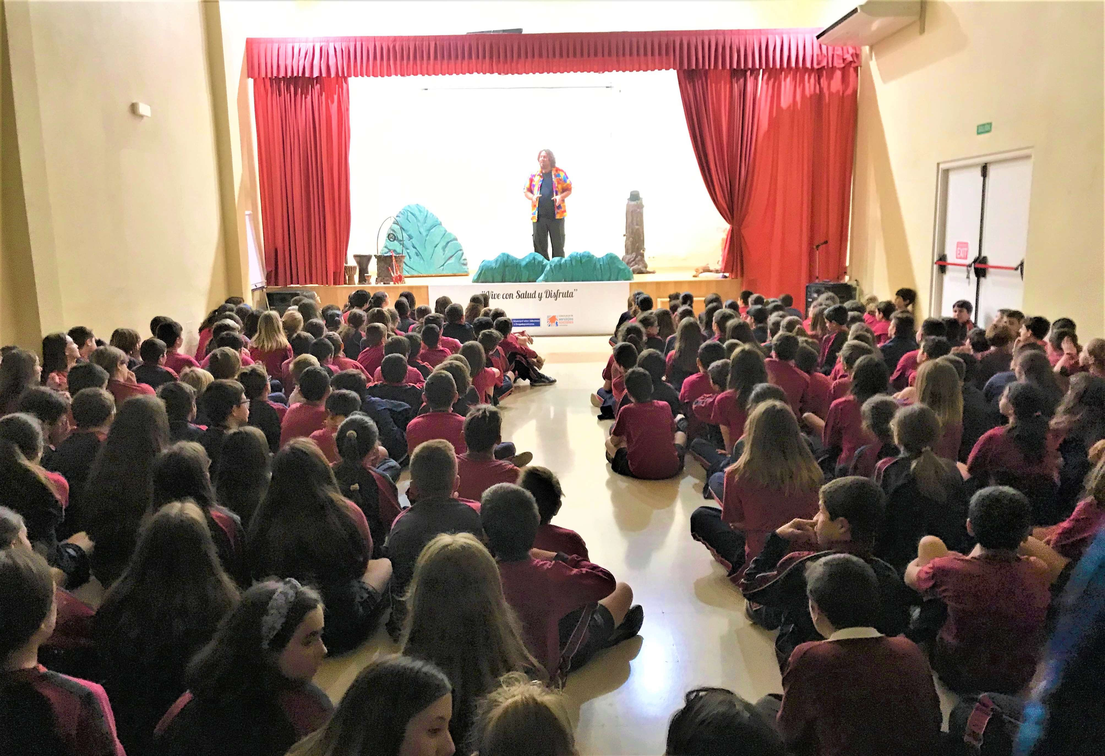

  - Ámbito familiar.
La familia es uno de los pilares básicos en cualquier sociedad. Es fundamental en la educación y un espacio socializador incuestionable y básico para el desarrollo integral de l@s hij@s, además de ser el marco idóneo para cualquier intervención preventiva, y en la adquisición de hábitos saludables.
La Oficina Técnica del PMAD consciente de ello, ofrece a través de la colaboración con la entidad Acción familiar, actividades de sensibilización, información y formación. Todas ellas dirigidas a las familias con el objetivo de dotar de habilidades a los padres y madres para reducir los factores de riesgo e incrementar los factores de protección frente al consumo de drogas y otras adicciones.
Durante el año 2019, se han realizado:

◙ Dos talleres del Programa “Educar en familia“, dirigido a padres y madres que quieran fortalecer sus competencias parentales, basadas en el concepto de Parentalidad Positiva.
- Un primer taller, de dos sesiones, realizado en la Botica del Libro del barrio de Lo Campano, en fecha 29 de mayo y 5 de junio de 2019. Nº asistentes/sesión: 15.

- Un segundo taller, de cinco sesiones, realizado en el lES Jiménez de la Espada, los días 6, 13, 20, 27 de noviembre, que finalizará con la sesión del 4 de diciembre de 2019. Nº asistentes/sesión: 11

◙ Servicio Prevención Familiar de Adicciones. Con la colaboración de centros educativos, entidades sociales y públicas como: IES Sta Lucía, CEIP Asdrúbal, CEIP Aníbal, CEIP Ntra Sra del Mar, IES Jiménez de la Espada, Cáritas Lo Campano, Tienda Asilo San Pedro y la UTS de Servicios Sociales de Sta Lucía, que cuentan con una posición privilegiada para detectar y seleccionar aquellos casos en los que puede ser adecuada una intervención familiar preventiva, se ha puesto en marcha en el tercer trimestre del año este Servicio.

El mismo está enfocado a familias que tienen dificultades con sus hijos, a las que se atiende de forma individualizada, adaptándose a la problemática de cada caso. Se abordan los problemas en una etapa inicial, haciendo posible que se puedan atajar con mayor eficacia y con menores daños. Se acompaña a las familias en el proceso de resolución del problema aumentando las posibilidades de éxito de la intervención y se dota a las familias de habilidades parentales y recursos educativos que podrán servirles en futuras ocasiones.

Desde mediados de octubre que comenzó este servicio hasta finales de noviembre, se han atendido a 11 familias durante varias sesiones.

  - Ámbito Comunitario.

Desde la Oficina Técnica del PMAD se quiere impulsar una Prevención comunitaria donde se apuesta por implicar a los colectivos sociales, haciéndoles ver la importancia de trabajar en la Prevención de Adicciones y Promoción de la Salud y que su participación es fundamental para generar un cambio de pensamiento y actitud entre la comunidad y fomentar la creación y dinamización de los espacios públicos como lugares de encuentro y convivencia.

Es la administración local por su cercanía al ciudadano y a su entorno, quien puede jugar un papel fundamental para que la ciudadanía tomen en consideración las propuestas sobre un cambio de hábitos de vida y actitudes que sirvan para conciliar su vida personal, laboral y social con un mejor nivel de salud.

Por ello desde esta Oficina Técnica se promueven y apoyan actuaciones preventivas en el ámbito comunitario, dirigidas a distintos sectores y en distintas zonas y barrios de actuación preferente, potenciando la participación coordinada de todos los agentes implicados.

    - Población general.

Participación en la Mesa de Salud del Proyecto de Intervención Comunitaria Intercultural (ICI), que se está desarrollando en los Barrios de Casco Histórico y Sector Estación al objeto de organizar:

◙ Jornadas de Salud y Comunitaria “ConVive en la diversidad de tu barrio” que se celebraron del 30 de mayo al 6 de junio.

◙ “Escuela Abierta de Verano”, que se celebraron del 25 de junio al 12 de julio y donde la Oficina Técnica del PMAD participó con la realización de la actividad para padres y madres: “Ocio Familiar y entorno en el que vivimos”. Donde se resalta la importancia del tiempo de ocio para el desarrollo humano saludable. Y cuyo objetivo es “Conocer el valor preventivo que tienen las pautas de ocio saludable en la familia y en el entorno que vivimos”.

◙ “Proyecto Innovador”, que se celebró durante el mes de noviembre y que fomenta la dinamización de los espacios públicos como elementos de convivencia intercultural, a través de actividades de promoción de las Salud.

◙ “Acción Global Comunitaria”, que se celebró el 17 de noviembre. En esta actuación un sector representativo de las entidades sociales, de las administraciones públicas y vecinos y vecinas de los Barrios de Casco Histórico y Sector Estación de Cartagena, desarrollarán una jornada comunitaria, en la que, a través de una amplia programación de actividades lúdicas, socioeducativas, y de sensibilización, se continúa avanzando en la construcción de un barrio en el que la convivencia intercultural y la cohesión social sean la máxima premisa La Oficina Técnica del PMAD participó a lo largo de la jornada con un Taller de Promoción de la Salud.

    - Población infantil.

◙ Realización de un “Taller de Prevención del uso abusivo de golosinas y bebidas azucaradas” el 18 de febrero, para menores de 6 a 9 años en la Asociación de Vecinos de Miranda, a petición del Programa de Prevención y Promoción Social de CMSS- II y en el marco de las actividades de prevención comunitaria que se realizan en coordinación con a Oficina Técnica del Plan Municipal sobre Adicciones. El objetivo de este taller era sensibilizar y concienciar sobre el uso abusivo de las golosinas y sus perjuicios.

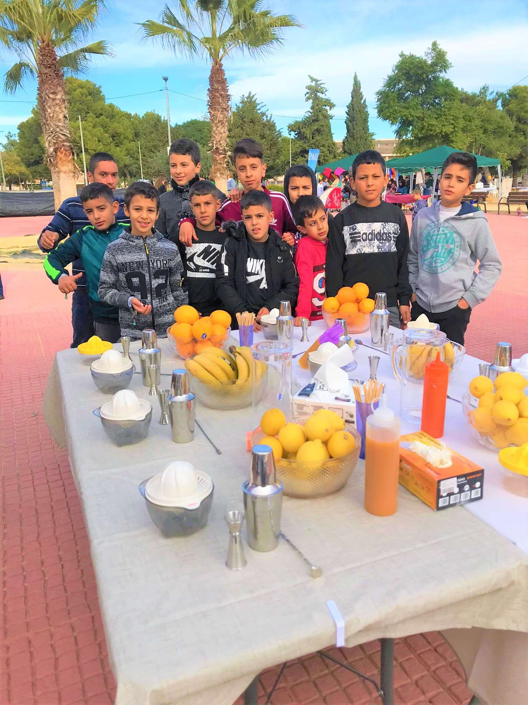

◙ “VII Encuentro de Vecinos de La Aljorra”, que se celebró el 13 de octubre y donde la Oficina Técnica del PMAD participó con la realización de un “Taller de bebidas Saludables” para menores de 8 a 12 años. El objetivo de este taller era aprender a preparar una bebida saludable.

◙ “Encuentro Galileo de Pozo Estrecho”, que se celebró el 17 de noviembre y donde la Oficina Técnica del PMAD participó con la realización de un “Taller de bebidas Saludables” para menores de 6 a 12 años. El objetivo de este taller era aprender a preparar una bebida saludable.

    - Población juvenil.

Otro de los objetivos fundamentales de la Oficina Técnica del PMAD, es el de estar presentes en los espacios y encuentros de la gente joven de Cartagena.
En este contexto:

Participación el 9 de noviembre.en el Urban CT Fest en coordinación con la Concejalía de Juventud. Se realizaron las siguientes actividades de Prevención de Adicciones y Reducción de riesgos:

◙ Los participantes en la fase clasificatoria de las Batallas de Mcs, utilizaron en su patrón de presentación el tema “¿Qué haces en tu tiempo libre?”.

◙ En colaboración con la Autoescuela San Nicolás y su personal especializado en seguridad vial, por segundo año consecutivo, contamos con la instalación de un simulador de vuelco, una de las herramientas de concienciación vial más visuales que existe. A través del mismo, se comprueba la eficacia de la correcta colocación del cinturón de seguridad y de la colocación del asiento en caso de vuelco del vehículo.
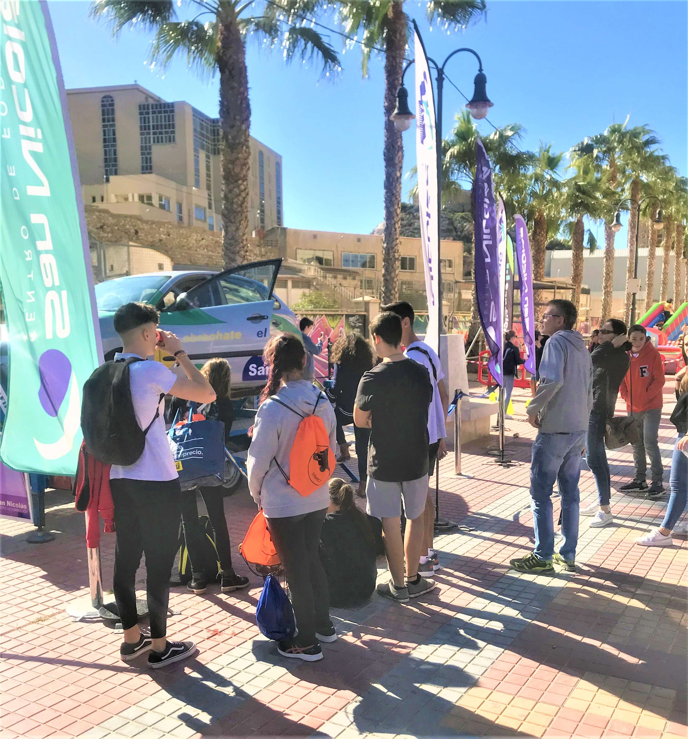

◙ Este año también se instaló un circuito con gafas de simulación de diferentes niveles de alcohol en el organismo, otra herramienta excepcional para concienciar de los riesgos para la seguridad que supone la pérdida de reflejos y la disminución de habilidades como consecuencia del consumo de alcohol y otras drogas

◙ Durante toda la jornada se contó con un stand donde se facilitó información objetiva y veraz sobre el consumo de alcohol y otras drogas.

    - Población universitaria.

Se considera importante trabajar el desarrollo de actitudes positivas y comportamientos saludables en la comunidad universitaria, así como realizar actuaciones de prevención y reducción de riesgos en espacios frecuentados por esta población en su tiempo de ocio como pueden ser fiestas universitarias, zonas de consumo, entre otras. Es decir, “Sensibilizar sobre comportamientos adictivos de carácter social” y “Fomentar la responsabilidad ante el abuso de las drogas de mayor consumo en la población universitaria”.
En este contexto, este año, se han realizado dos actuaciones:

Con motivo de la celebración de las Fiestas de San José de la Universidad Politécnica de Cartagena (UPCT), el pasado 15 de marzo, evento al que asistieron unos 6.000 jóvenes, la Oficina Técnica del PMAD puso en marcha las siguientes actuaciones de prevención:

◙ “La foto del antes”, un photocall gigante con “mensaje”. El objetivo de esta actividad es “Reflexionar sobre la posibilidad de disfrutar de la fiesta sin abusar del alcohol y otras drogas, donde lo importante es pasarlo bien pero controlando y haciendo un uso responsable. En definitiva se pretende crear una “Conciencia de Uso Responsable”.

◙ Mediciones simbólicas de alcohol. Se realizaron más de 200 mediciones para que los jóvenes conocieran su grado de alcoholemia y en el caso de mediciones elevadas tomasen conciencia de los riesgos asociados a su estado.

◙ Realización de encuestas entre la comunidad universitaria para conocer el uso de su tiempo libre y recabar datos e información para mejorar la oferta de Ocio y Tiempo Libre Alternativo de jóvenes en Cartagena.

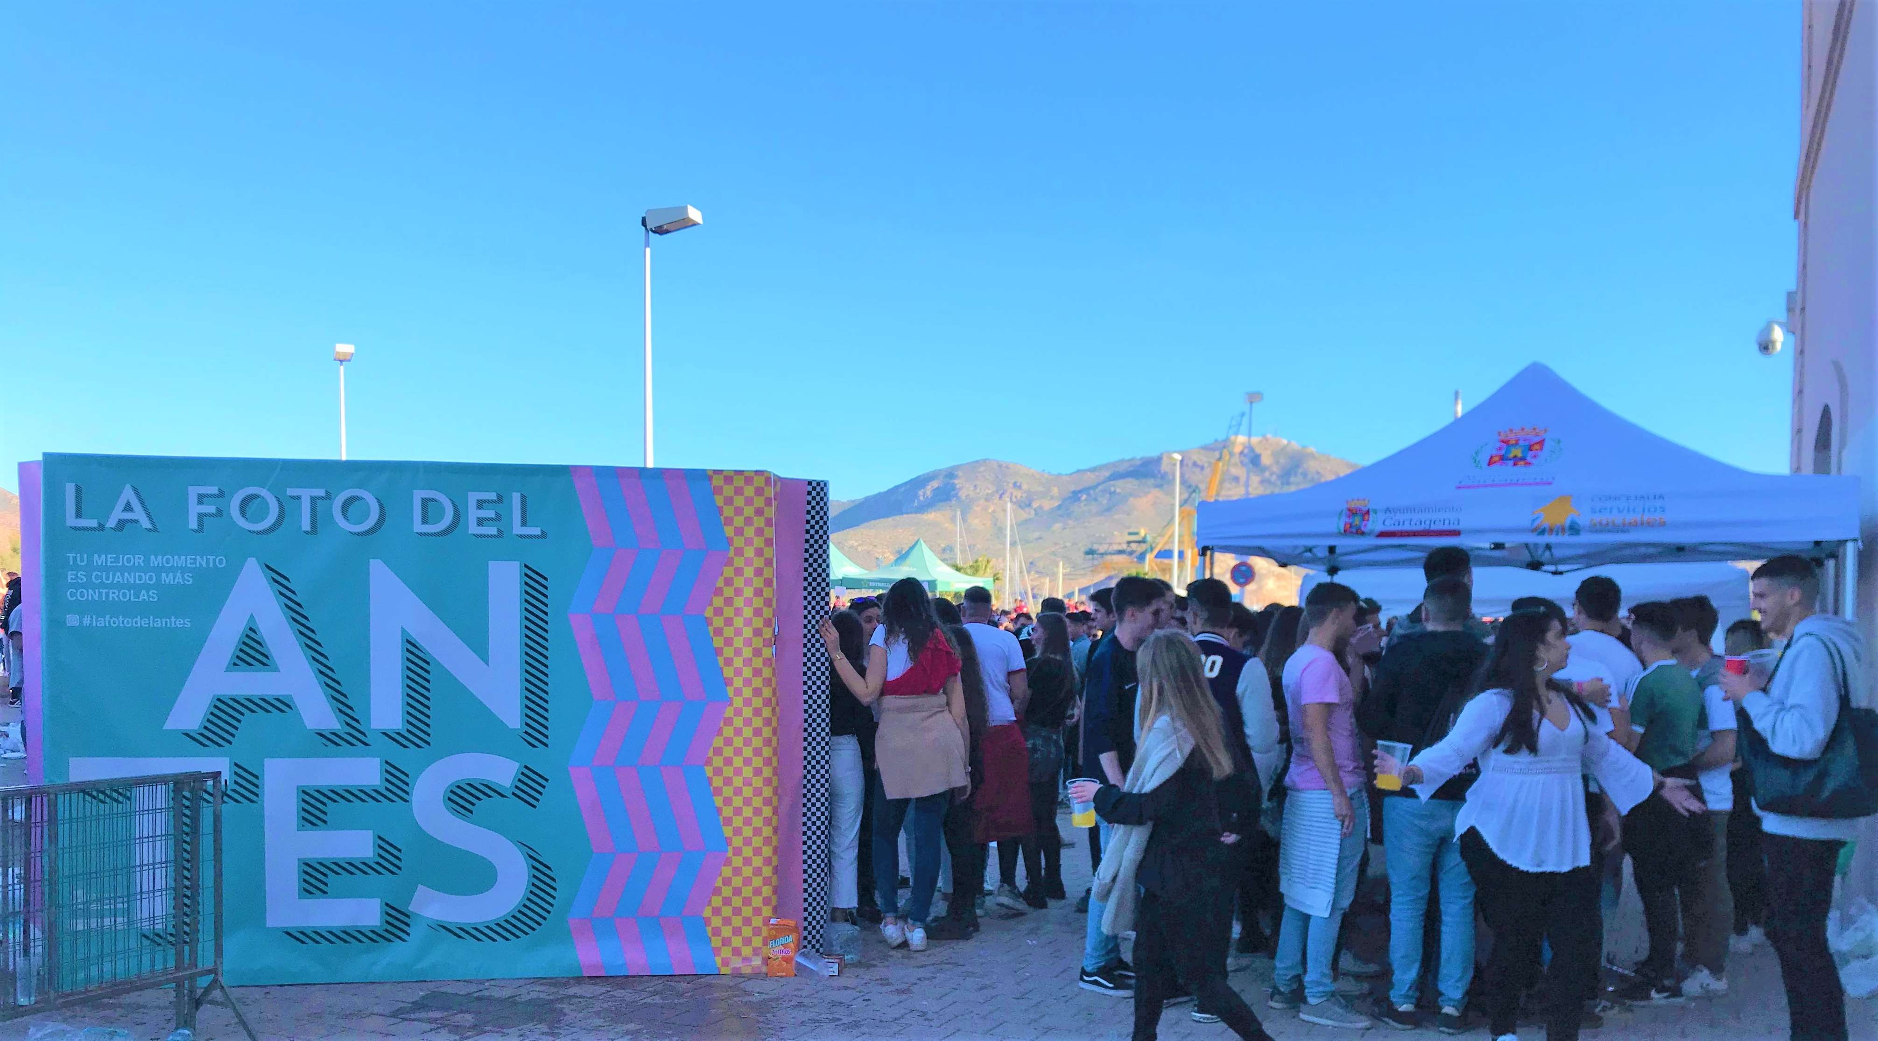

El PMAD llevó a cabo estas actuaciones en colaboración con la Policía Local, el programa de voluntariado Implica2 de la Concejalía de Juventud y dos técnicos de prevención Cruz Roja Juventud de Cartagena y de voluntarios de la bolsa del Programa Municipal de Voluntariado.

Para la organización de esta actividad se realizaron diversas reuniones de coordinación con distintos miembros directivos de la UPCT, con el presidente del Consejo de estudiantes y representantes de la Concejalía de Igualdad del Ayuntamiento de Cartagena. Asimismo, se mantuvo una reunión con dos alumnos en prácticas del Grado de Criminología (tutorizados por un agente de la Policía Local del Ayto de Cartagena), que participaron en varias de las actividades realizadas durante las Fiestas de S. José apoyando a las técnicas del PMAD.

Con motivo de las Fiesta de Bienvenida Universitaria de la Universidad Politécnica de Cartagena (UPCT), el pasado 18 de octubre, al que acudieron unos
4.000 jóvenes, la Oficina Técnica del PMAD puso en marcha las siguientes actuaciones de prevención y reducción de riesgos:

◙ “Photocall Gigante”, con sencillos consejos para mantener el control en caso de que se vaya a beber. El objetivo es crear una “Conciencia de Uso Responsable”.

◙ “Demostración de la App Pasaporte 0,0”, campaña de prevención del consumo de alcohol, elaborada por la Federación D. Bosco y apyada económicamente mediante subvención por la Oficina Técnica del PMAD.

◙ “Stand”, con información sobre el riesgo del consumo y abuso de diferentes drogas, tanto legales como ilegales.

◙ Mediciones simbólicas de alcohol. Se realizaron más de 200 mediciones para que l@s jóvenes conocieran su grado de alcoholemia y en el caso de mediciones elevadas tomasen conciencia de los riesgos asociados a su estado.

Con el eslogan “Si tú eliges divertirte de forma responsable…, tienes premio” se publicitó en redes sociales la realización de un sorteo con diversos premios entre aquellas mediciones cuya tasa de alcohol fuese CERO.

El sorteo y acto de entrega de premios entre las 35 mediciones que dieron CERO, se realizó el 19 de noviembre en la Casa del Estudiante, en colaboración con la Universidad Politécnica de Cartagena (UPCT), su Consejo de Estudiantes y la Oficina Técnica del PMAD

Los objetivos fundamentales de este evento, fueron por un lado, el Reconocimiento a una parte muy importante de la población juvenil que opta por un estilo de vida saludable, demostrando entre otras cosas que es posible divertirse de una forma responsable, sin necesidad de abusar del alcohol u otras drogas. Y por otro lado, Poner en Valor este tipo de conductas saludables entre la gente joven animando a los y las jóvenes presentes en el evento a que siguieran siendo un Modelo de Salud y Responsabilidad entre sus iguales.
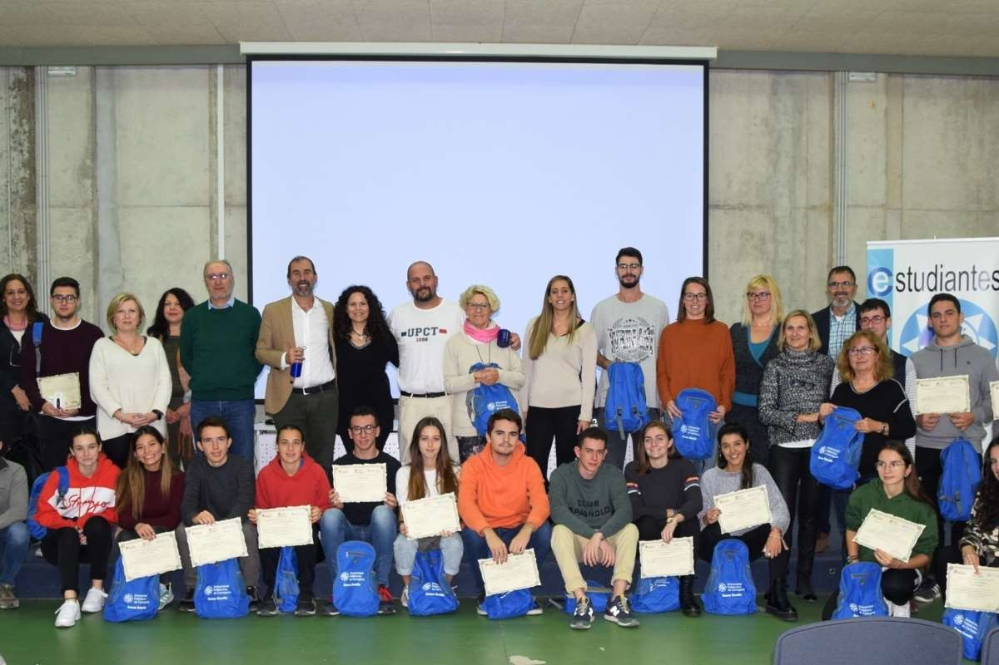
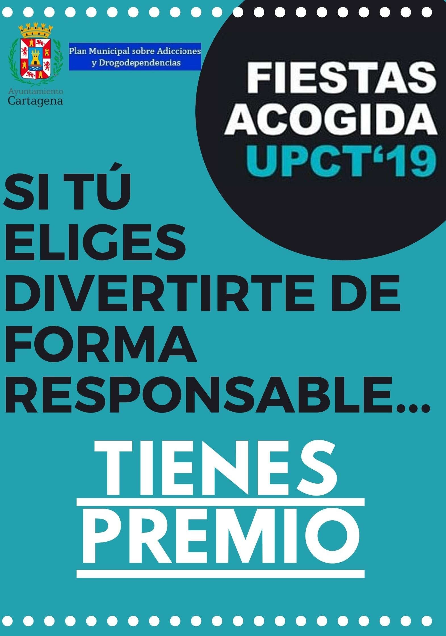

    - Pacto Local Participativo.

El Pacto Local Participativo para la Prevención de las Situaciones de Vulnerabilidad, es una propuesta que se contempla como un marco estratégico dinámico que responde a las necesidades, demandas, retos y potencialidades identificados en la zona de actuación Lo Campano-Los Mateos. Combinando políticas públicas, la implicación de los sectores productivos, acciones de las entidades del tercer sector y la participación activa de los propios habitantes de la zona.

Desde la Oficina Técnica con la intención de programar actividades de prevención en la zona de actuación preferente del Pacto Local Participativo se han mantenido las siguientes reuniones:

◙ 14-11-2019 - Reunión con el educador y la educadora del Pacto Local Participativo.
◙ 13-12-2019 – Reunión con el Mediador Social del Programa de Prevención.

4. RECURSOS HUMANOS.

Para el impulso y fomento de acciones en el marco del PMAD en sus diferentes ámbitos de actuación, es necesario e imprescindible contar con un equipo técnico consolidado, formado por profesionales con formación y experiencia en drogodependencias que, adscrito a la Oficina Técnica del PMAD, esté dedicado expresamente a impulsar, coordinar y ejecutar el desarrollo de los planes locales de prevención de drogas y otras adicciones.

A través de la subvención nominativa anual que la Consejería de Sanidad concede al Ayuntamiento de Cartagena para la ejecución de planes de prevención de drogodependencias en el municipio. Desde la segunda quincena de octubre de este año al 30 de abril de 2020, la Oficina Técnica cuenta con dos nuevas educadoras sociales, con posibilidad de continuidad.

